Плетение из бумажной лозы сравнительно новый вид рукоделия. Его популярность обусловлена доступностью материала. Некоторые учащиеся из нашей школы освоили технику газетного плетения.
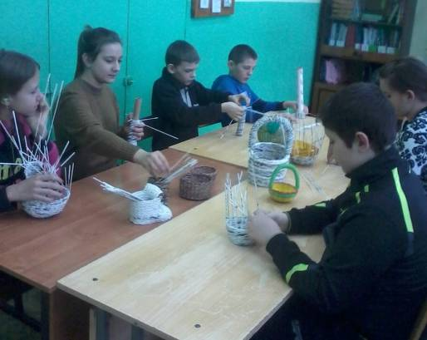
13 января был организован мастер-класс «Чудеса из газеты». Ребята с увлечением превращали простые газетные трубочки в различные поделки.
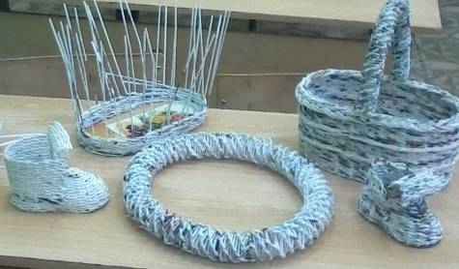
Каждая сплетенная вещь индивидуальна. Уже готовые изделия нужно будет покрыть лаком. Корзинку, ботинок, веночек, вазу можно будет использовать как дизайнерское решение, так и в быту.
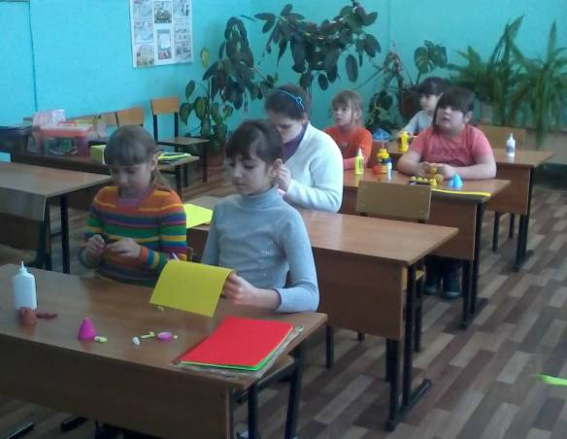
На занятии в творческом объединении «Волшебный завиток» ребята отправились в путешествие в веселый зоопарк, где участвовали в викторине, разгадывали загадки о животных.
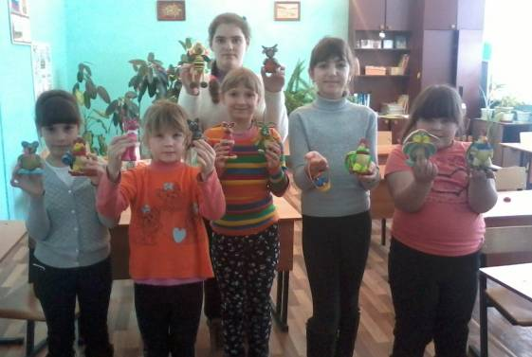
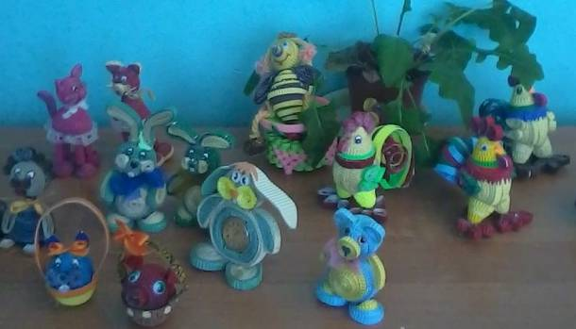
Дети своими руками сделали фигурки самых любимых животных в технике «Квиллинг»

